[ PC MAKER ]

Diagramas de Sequência

Grupo [nº 8]
Leonardo Lopes Silva 11141100711
Bruno Oseliero 11141103375

Controle de Versão

Responsável | Modificação | Data
Índice

1. Diagramas de Sequência 4
1.1. Caso de uso #001 – Cadastro de Usuário 4
1.1.1. Cenário A 4
1.1.2. Cenário B 4
1.1.3. Cenário C 5
1.2. Caso de uso #002 – Nome do Caso de Uso 5
1.2.1. Cenário A 5
1.2.2. Cenário B 6
1.2.3. Cenário C 6

Diagramas de Sequência

Caso de uso #001 – Nome do Caso de Uso

Cenário A – Cadastrar Usuários
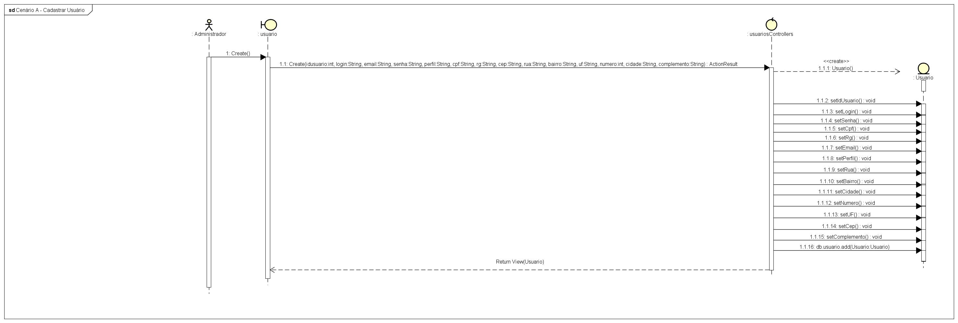

Cenário B – Listar Usuários
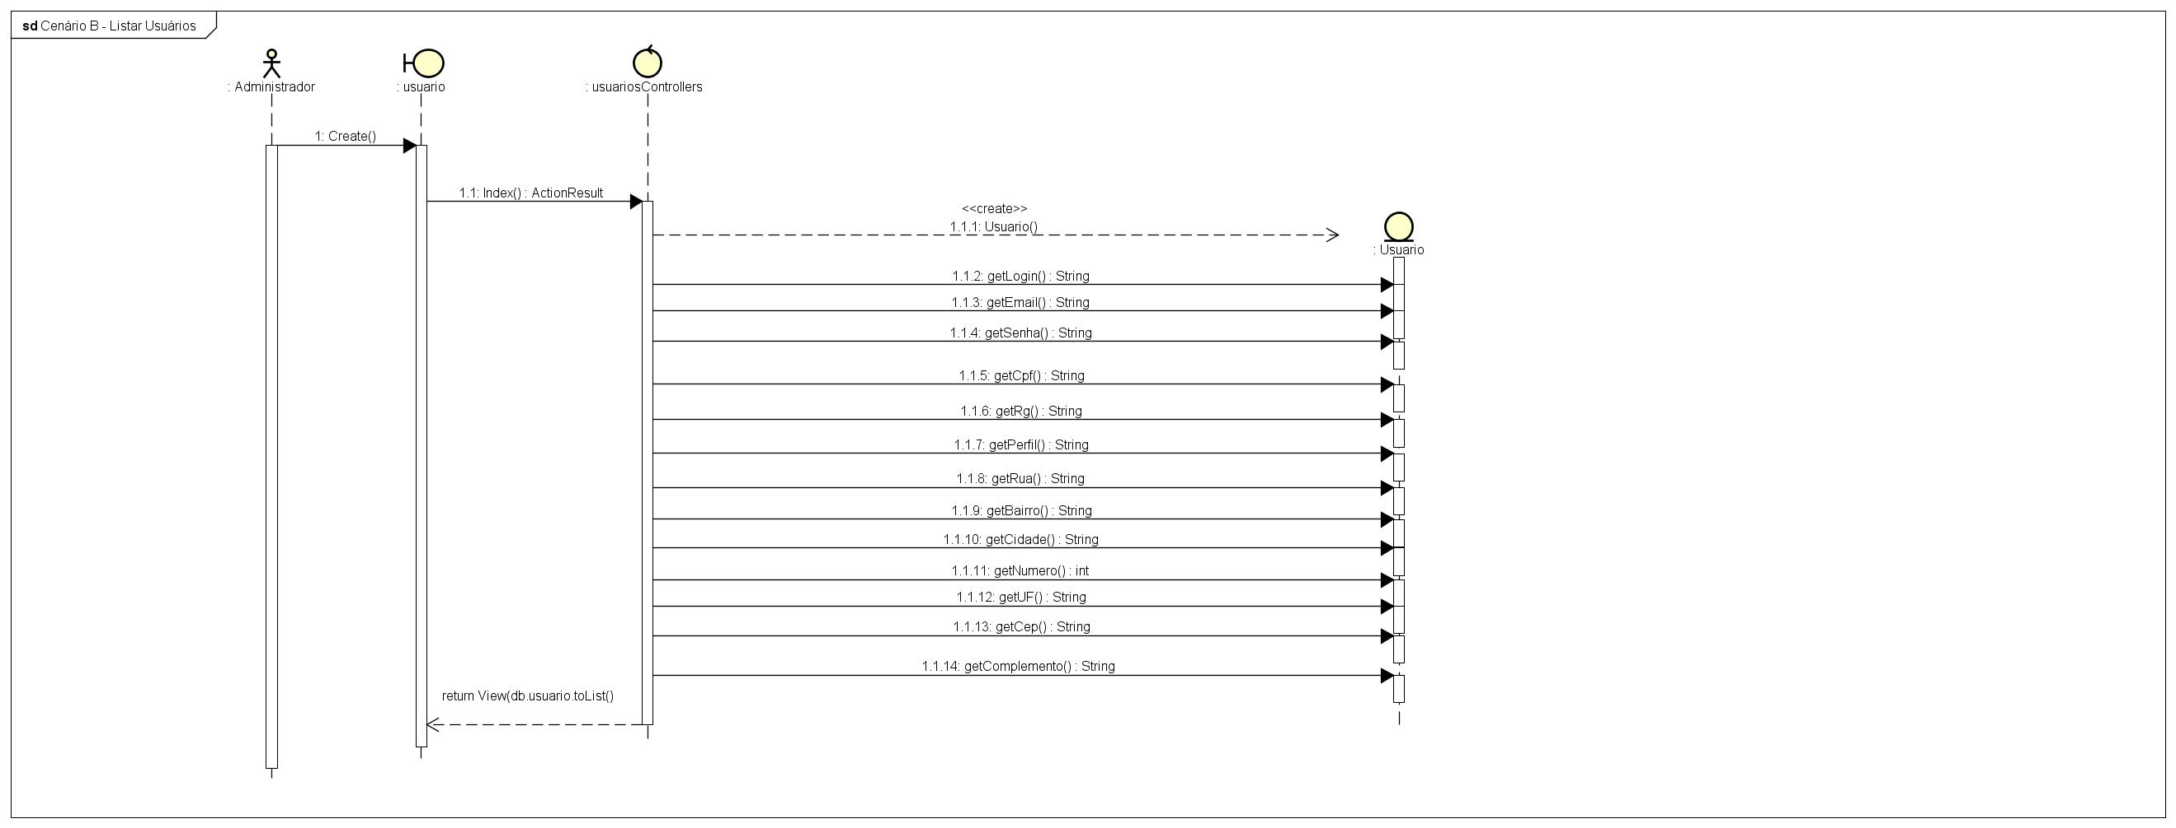

Cenário C – Atualizar Usuário
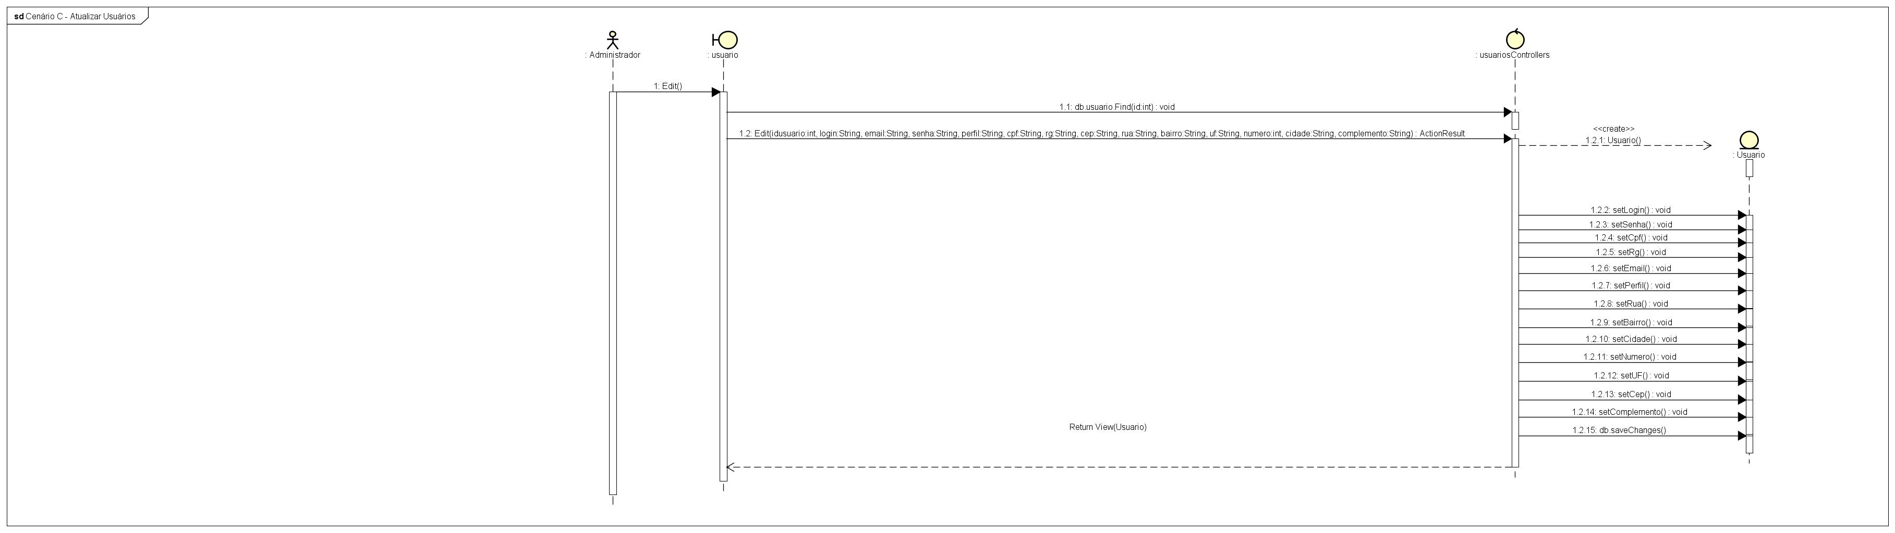

Cenário D – Deletar Usuários

